Консультация для родителей
«Экспериментирование со снегом»

Экспериментирование – это вид деятельности, который направлен на развитие познавательной активности ребенка. Этот вид деятельности так же помогает расширить кругозор ребенка. Опыты могут быть самыми простыми и не требующими специального оборудования. Дети могут проводить эксперименты практически во всех видах деятельности. Благодаря экспериментированию дети учатся мыслить логически и делать выводы.
Знакомство со строением снежинки.
Предложить ребенку понаблюдать, как кружится и падает снег, поймать их на варежку темного цвета и рассмотреть через лупу. Обратить внимание на то, что все они имеют разное строение.
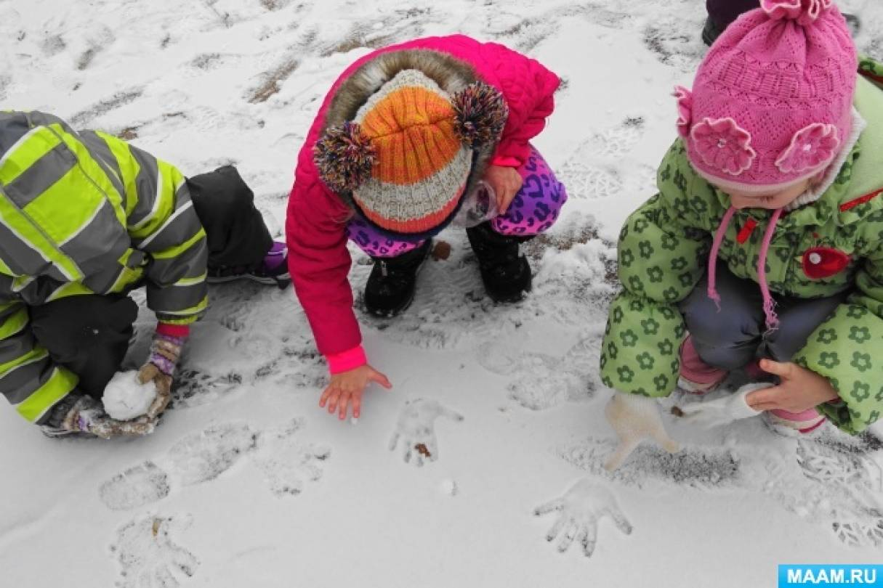
Дать ребенку задание подышать на снежинку и рассказать, что с ней случилось
«Разные ножки топают по снежной дорожке»
Научить ребенка получать четкие следы на снегу. Взяв ребенка за руки, делать отпечаток его фигуры на ровном снегу. Показывать, как получить из снега различные фигуры.
«Ледяная горка»
Показать ребенку, как делать горку для куклы при помощи детских лопаток. Ребенок делает горку для куклы из снега, потом поливает ее водой и наблюдают до конца прогулки, что происходит с горкой. Затем катают куклу с ледяной горки.
«Снежный городок»
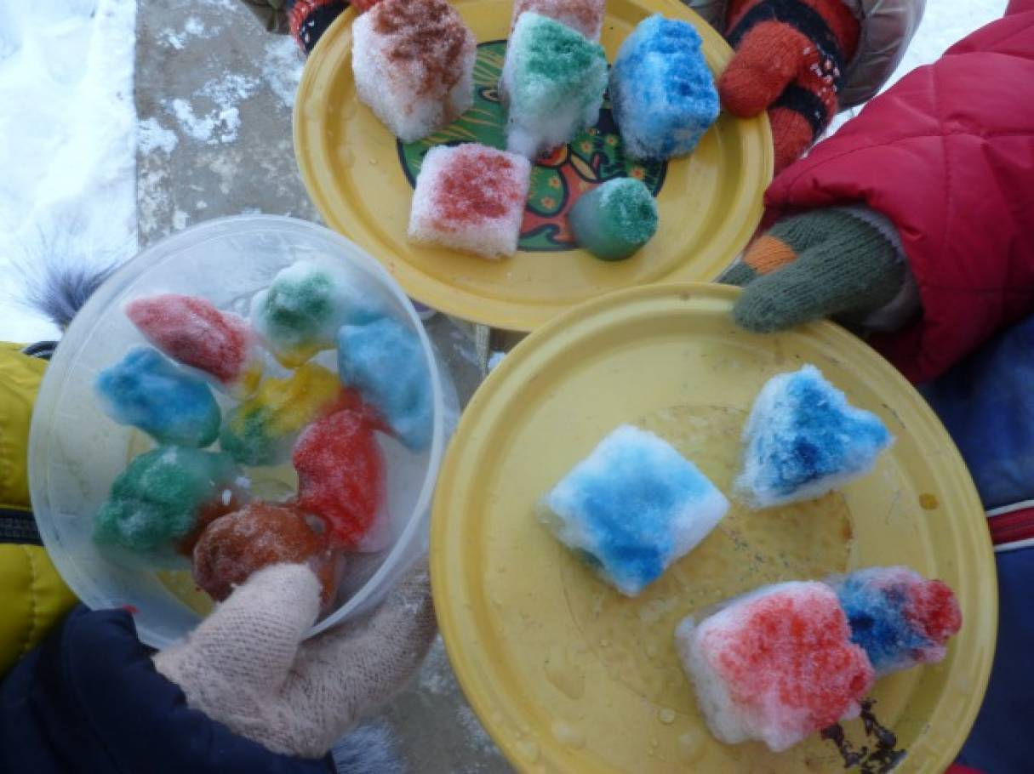
Научить ребенка делать из снега колобки и большой дом. Родитель из снега лепит колобок и предлагает ребенку сделать такой же. Потом показывает, как из маленьких колобков можно построить большой дом, который называется снежной крепостью.
«Разноцветные фигуры»
Научить ребенка раскрашивать снежные фигуры. На прогулке родитель делает вместе с ребенком фигуры из снега: снеговики, черепашки, пирожки, снежный городок из маленьких комков снега. Возьмите с собой разноцветную воду в брызгалках или краску и кисточку, и ребенок раскрашивают водой фигурки из снега.
«Как получить из снега воду?».
Возьмите две одинаковые формочки. В одну насыть рыхлого снега. В другую формочку, снег постепенно насыпайте и утрамбовывайте, чтобы как можно больше вошло. Взвесьте эти формочки на ладонях вытянутых рук. Какая тяжелее? Конечно, та, в которой больше снега. Внесите формочки со снегом в тепло. Продолжайте наблюдать. Что произошло со снегом? Где скорее растаял снег? Где оказалось больше воды?
Вывод: Снег тает в тепле и превращается в воду. Снег можно взвесить. Чем больше снега, тем больше воды.
«Почему нельзя есть снег?».
Возьмите чистое блюдце белого цвета и зачерпните им немного свежевыпавшего снега (сфокусировать внимание ребенка на том, что снег кажется действительно чистым). Накройте блюдце крышечкой. Занесите блюдце домой. Снег растает. Что же мы видим? На дне блюдца лужица мутной воды, в ней есть ворсинки, частички копоти, грязи.
Изготовление цветных льдинок.
Как можно получить разноцветную воду? Пусть ребенок добавит в воду цветные краски по выбору и поставьте в морозилку. Можно положить веревочку в одну из формочек с цветной водичкой.
Детям предлагается рассмотреть цветную льдинку. Какой лед? Как сделана такая льдинка? Почему держится веревочка? (Примерзла к льдинке.)
